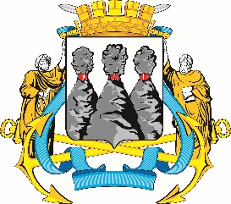
ГОРОДСКАЯ ДУМА
ПЕТРОПАВЛОВСК-КАМЧАТСКОГО ГОРОДСКОГО ОКРУГА

РЕШЕНИЕ

от 23.06.2021 № 975-р
39-я сессия
г.Петропавловск-Камчатский

О внесении изменений в план нормотворческой деятельности Городской Думы Петропавловск-Камчатского городского округа на первое полугодие 2021 года, утвержденный решением Городской Думы Петропавловск-Камчатского городского округа от 23.12.2020 № 837-р

Заслушав информацию заместителя председателя Городской Думы Петропавловск-Камчатского городского округа - председателя Комитета
по местному самоуправлению и социальной политике Воровского А.В.,
в соответствии со статьями 34, 60 Решения Городской Думы Петропавловск-Камчатского городского округа от 13.07.2018 № 82-нд «О Регламенте Городской Думы Петропавловск-Камчатского городского округа» Городская Дума Петропавловск-Камчатского городского округа

РЕШИЛА:

1. Внести в план нормотворческой деятельности Городской Думы Петропавловск-Камчатского городского округа на первое полугодие 2021 года, утвержденный решением Городской Думы Петропавловск-Камчатского городского округа от 23.12.2020 № 837-р, изменения, исключив подпункты
1.1 и 1.4.
2. Настоящее решение вступает в силу со дня его подписания.

Председатель Городской Думы Петропавловск-Камчатского городского округа |  | Г.В. Монахова

